PRIPRAVA – VRTEC
Povezava do spletne učilnice: https://ucilnice.arnes.si/course/view.php?id=112407
Vzgojiteljica: Anja Roštohar
Starost otrok: 3-5 let
Šolsko leto: 2024/2025
Tema: promet
Cilji:
- Spoznavanje in razvrščanje vozil, glede na način vožnje.
- Opazovanje prometa in prometnih znakov.
- Razviti radovednost o prevoznih sredstvih in vplivu na naša življenja.
Oblike dela: frontalna, individualna, skupinska.
Metode dela: razlaga, pogovor, samostojno delo.

- UVOD Z MOTIVACIJSKO SPODBUDO
Otrokom podam vprašanje: »Katera prevozna sredstva poznajo?« Otroci naštejejo različna vozila, nato pa pokažem fotografije različnih vozil in jim postavim podvprašanje, kje se določena prevozna sredstva vozijo.

- GLAVNI DEL Z DEJAVNOSTMI
V jutranjem krogu vzgojiteljica otroke spodbudi k razmišljanju z različnimi vprašanji:
- Ali je za naravo bolje, da se vozimo s kolesom ali z avtomobilom?
- Zakaj mislite, da je bolje, da gremo v vrtec peš?
- Kater vozila se vozijo po cesti?

Otroke spodbudimo, da si skupaj ogledamo videoposnetek o prometu.

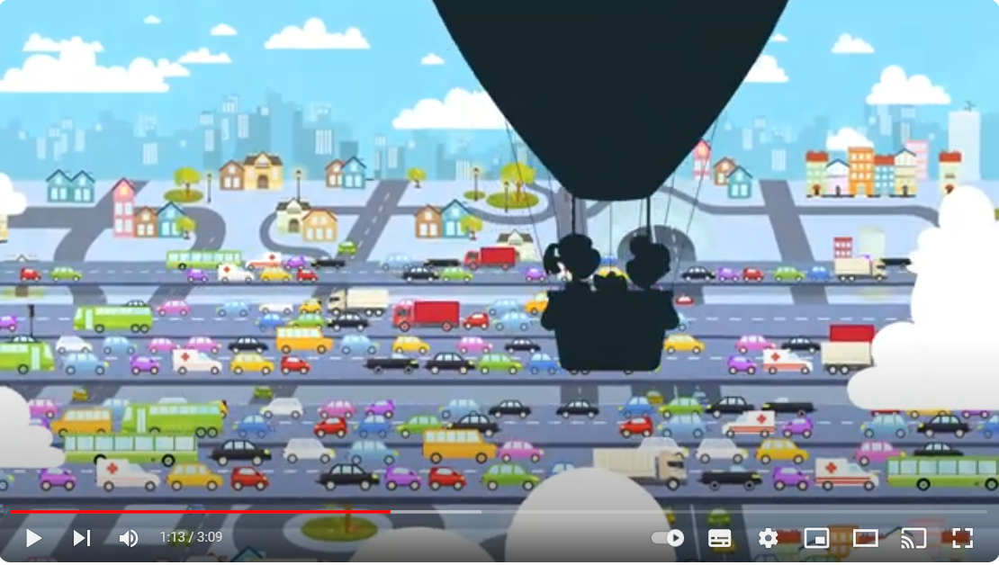
Po končanem ogledu, povzamemo kaj smo spoznali in se novega naučili. Nato otroke razvrstimo v 3 skupine.
- Kotiček: Otroci se igrajo z različnimi vozili in simbolno cesto, ki jo imamo na tleh v igralnici.
- Kotiček: Otroci sestavljajo sestavljanke na katerih so različna vozila.
- Kotiček: Otroci s škarjami strižejo različne dele avtomobila, katere nato sestavijo in ustvarijo svoj avto.
Nato skupaj z otroci skupaj rešimo spomin, ki je pripet v spletni učilnici. Ob vsakem odkritem paru se pogovorimo o tem, kje se določeno prevozno sredstvo vozi.


- ZAKLJUČEK
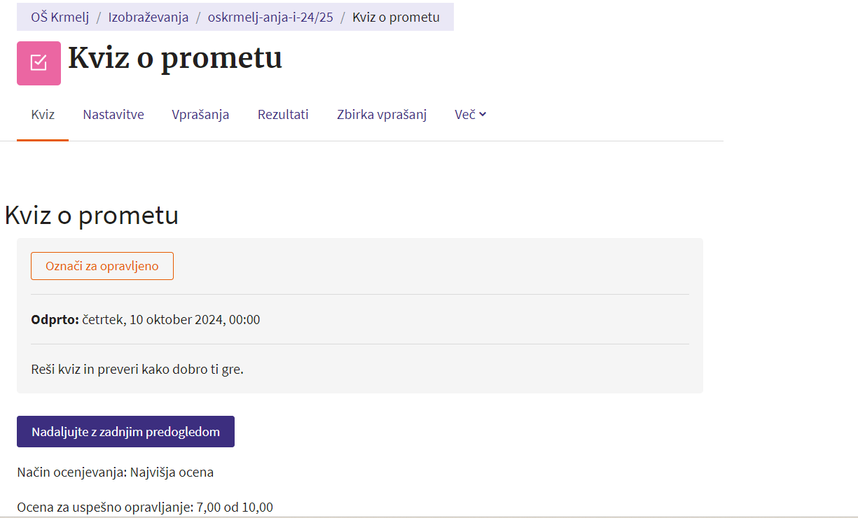
Za zaključek otrokom predstavim kviz, ki je pripet v spletni učilnici. Skupaj z otroci preverimo njihovo znanje o tednu mobilnosti.
